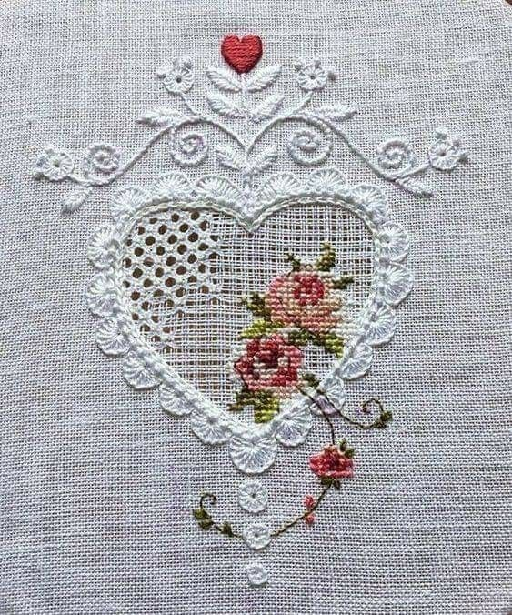
TOPLICA, društvo podeželskih žena Ljubno

VABI

na otvoritev Festivala ustvarjalnosti,
v petek, 17.11.2023 ob 17. uri
v stari šoli v Radmirju.

Rokodelske umetnine skoraj petdesetih ustvarjalcev
bodo na ogled vsak dan do 24.11.2023
med 9. in 12. uro ter med 14. in 18. uro, ko nas bodo vsak dan razveselili različni glasbeniki.

ura | Sobota 18.11. | Nedelja 19.11. | Ponedeljek 20.11. | Torek 21.11. | Sreda 22.11. | Četrtek 23.11.
9-12  14-18  18-19 | Jožica Jeraj-Rože iz krep papirja  Izdelava zahvalnih daril - vsi  Jožica Jeraj -Rože iz krep papirja  Izdelava zahvalnih daril - vsi | Ida Kotnik-adventni venčki, blazinice za šivanke, snežinke  Ida Kotnik-adventni venčki, blazinice za šivanke, snežinke  Pevski nastop -Ljudske pevke Pušeljc | Emi Gregorčič- Filcan adventni venček  Marija Šmidovnik-pletene košare  Emi Gregorčič- Filcan adventni venček  Marija Šmidovnik-pletene košare  Pevski nastop-  Prijatelji glasbe Nova Štifta | Martina Felicijan-rože iz krep papirja  Martina Felicijan-rože iz krep papirja  Pevski nastop-  Ljudske pevke Du Ljubno ženske | Zorica Naraločnik  Rože iz nogavic  Alenka Lever  Izdelava vitraža v Tiffany tehniki  Simbioza-uporaba pametnega telefona  Pevski nastop-  Sverjanski gadi | Tanja Starc-slikanje na kamenčke in servetna tehnika  Alenka Lever  Prikaz izdelave vitraža v Tiffany tehniki  Mirko Žirovnik-osnove klekljanja  Pevski nastop-  Moški pevski zbor Zarja Ljubno
V petek od 10 - 12 ure : izdelava daril iz gline-delavnica Likovne skupine Perspektiva UNI III Velenja
Ob 17 uri podelitev zahvalnih daril gasilcem in drugim, ki so pomagali v poplavah

